关于全国农业机械标准化技术委员会
耕种和施肥机械分技术委员会换届及征集委员的通知

各有关单位：
根据《全国专业标准化技术委员会管理规定》（国标委办[2009]3号）的有关要求，第一届全国农业机械标准化技术委员会耕作和施肥机械分技术委员会（SAC/TC201/SC5）任期届满，现进行筹备换届工作。本着相关方广泛参与的原则，现面向社会公开征集新一届分技术委员会委员人选。具体事项通知如下：
一、征集范围
SAC/TC201/SC5主要负责耕种和施肥机械专业领域国家标准及行业标准制修订工作。现面向全国本专业领域的生产企业、使用部门、检验机构、科研院所、高等院校、行业组织、推广机构、管理部门等方面征集委员人选。
二、委员条件
1、从事耕整、种植、施肥、中耕和农田建设机械等领域生产、科研、教学、试验鉴定、技术推广、使用及管理等方面工作，拥有扎实的专业知识和丰富的实践经验。
2、在本专业技术领域具有较高技术水平，中级及中级以上专业技术职称，或者具有与中级以上专业技术职称相对应的职务；
3、具有较好的文字能力和外语水平；
4、熟悉和热爱标准化工作，能积极参加标准化活动，认真履行委员的各项职责和义务；
5、国家标准委和各地质量技术监督局从事标准化管理的人员不得在标委会担任职务。
6、在我国境内依法设立的法人组织任职，所在单位同意推荐。
三、申报程序和要求
1、委员候选人须填写《全国专业标准化技术委员会委员登记表》（见附件），推荐单位负责审查登记表内容，确保其真实性，单位负责人在登记表指定位置签署意见并加盖单位公章。
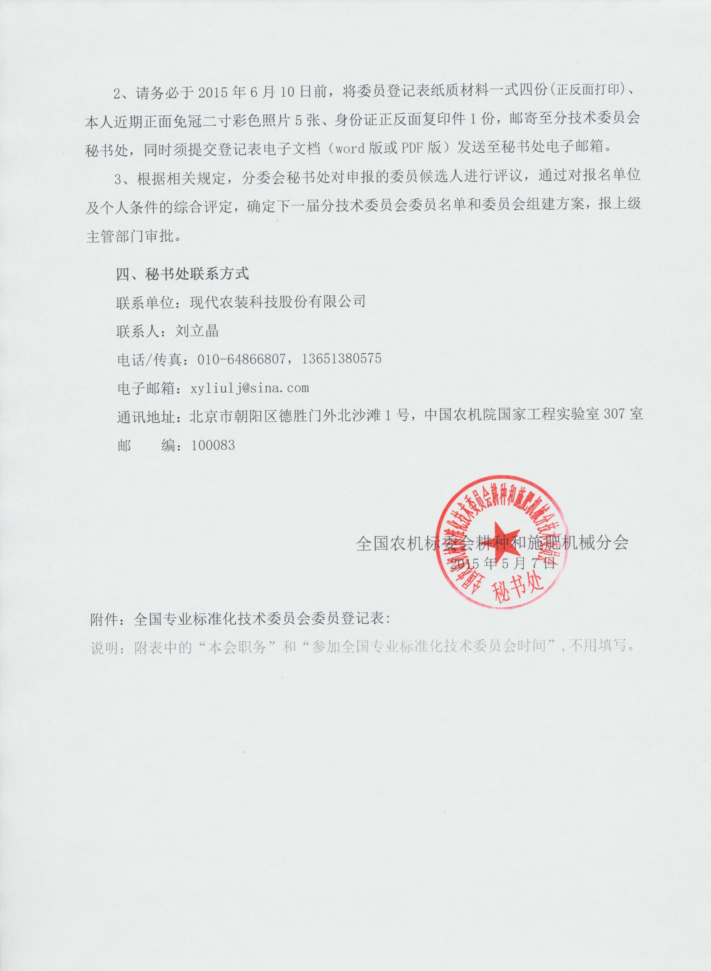

附件
全国专业标准化技术委员会委员登记表
全国专业标准化技术委员会编号：SAC/TC201/SC5
姓名 |  |  | 性 别 |  |  | 出生年月 |  | 年 月 |  | 二 寸  彩 色  照 片
民族 |  |  | 本会职务 |  |  |  |  |  |  | 二 寸  彩 色  照 片
参加全国专业标准化技术委员会时间 |  |  | 年 月 |  |  |  |  |  |  | 二 寸  彩 色  照 片
技术职称及聘任时间 |  |  | 年 月 |  |  |  |  |  |  | 二 寸  彩 色  照 片
身份证号 |  |  |  |  |  |  |  |  |  | 二 寸  彩 色  照 片
工作单位 |  |  |  |  | 单位性质 | 1.国有企业2.民营企业3.科研院所4.大专院校5.行业协会6.政府机构7.外商独资企业8.中外合资、中外合作或外方控股企业9.其他_________ [ ]
行政职务 |  |  | 从事专业
通信地址
邮政编码 |  |  | 联系电话 |  |  |  |  | 传真
电子信箱
毕业院校 |  |  |  |  |  |  |  | 所学专业
毕业时间 | 年 月 |  |  | 学历 |  |  |  | 学位
会何种外语 1. 英语 □ 2. 法语 □ 3. 德语 □ 4. 日语 □ 5. 俄语 □
6. 其他（请注明）
外语熟练程度 ( )英语 ( )法语 ( )德语 ( )日语 ( )俄语 ( )其他
1．流利 □ 2. 中等 □ 3. 入门 □
有何专业技术特长
两院院士请填写 |  | 1．□ 科学院院士 担任时间： 年 月  2．□ 工程院院士 担任时间： 年 月
曾负责组织制修订标准、主要职责
有何发明、著作、学术论文，发表时间、发表刊物名称
参加何种学术组织、担任何种职务
受过何种奖励
备注
单位意见 |  | 负责人： （签名、盖公章）  年 月 日

